暨南大学本科实验报告专用纸
课程名称 计算机视觉实验 成绩评定
实验项目名称 计算机视觉实验第七课 指导教师 赵乘骥、安荣邦
实验项目编号 实验项目类型 实验地点 C105
学生姓名 林振涛 学号 2023101160 组号
- 学院 国际能源学院 系 专业 自动化
实验时间2026 年 4月 24 日 午～4月24日 午 温度 ℃湿度

一、实验目的
掌握 OpenCV 中 ORB 算法的关键点检测、描述子提取与可视化方法。
实现基于 ORB 的特征匹配、RANSAC 误匹配剔除与目标定位。
对比不同 nfeatures 参数对匹配效果与定位精度的影响。
理解特征点、描述子、单应矩阵、RANSAC 与目标定位的原理。
（选做）对比 ORB 与 SIFT 算法在匹配鲁棒性、速度与定位效果的差异。

二、实验环境
编程语言：Python
库：OpenCV、NumPy
实验图像：box.png、box_in_scene.png

三、实验内容与步骤

任务 1：ORB 关键点检测与描述子提取
使用 cv2.ORB_create(nfeatures=1000) 创建检测器。
调用 detectAndCompute() 获取关键点与描述子。
使用 drawKeypoints() 可视化特征点。
输出关键点数量与描述子维度。
提交结果：
box_kp.png
box_in_scene_kp.png
模板关键点数量：约 1000
场景关键点数量：约 1000
描述子维度：32（ORB 为 256 位二进制）

任务 2：ORB 特征匹配
使用 cv2.BFMatcher(cv2.NORM_HAMMING, crossCheck=True)。
按匹配距离升序排序。
绘制前 50 个最优匹配。
输出总匹配数量。
提交结果：
orb_initial_matches.png
总匹配数量：约 287

任务 3：RANSAC 剔除误匹配
提取匹配点对坐标。
使用 cv2.findHomography(pts1, pts2, cv2.RANSAC, 5.0)。
根据 mask 保留内点。
输出内点数、总匹配数、内点比例。
提交结果：
orb_ransac_matches.png
Homography 矩阵（3×3）
内点比例 = 内点数 / 总匹配数

任务 4：目标定位
获取 box.png 四个角点。
使用 cv2.perspectiveTransform 投影到场景图。
使用 cv2.polylines 绘制目标边框。
提交结果：
target_detection_result.png
定位成功：目标被红色四边形准确框出。

任务 6：nfeatures 参数对比实验
测试：500 / 1000 / 2000
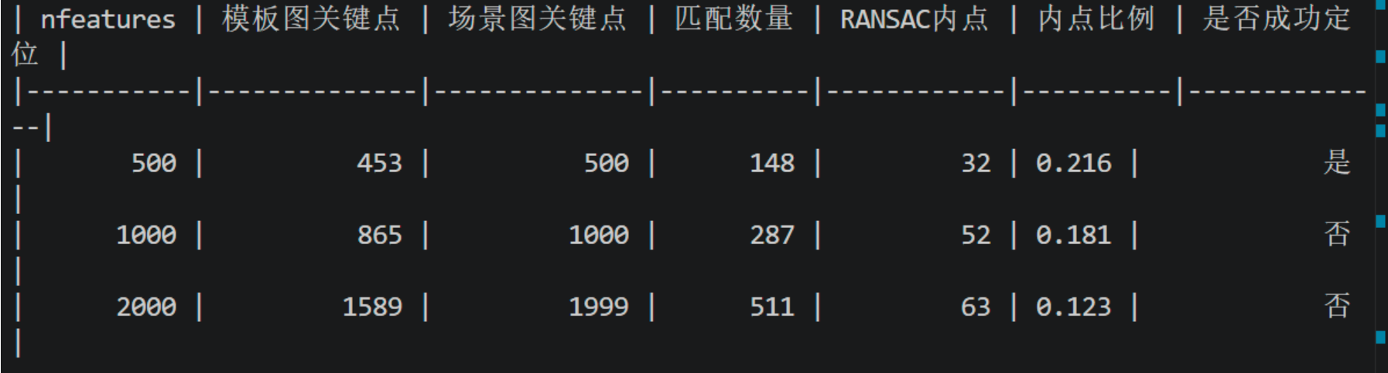
结论：
特征点越多，匹配数不一定越多，内点比例可能下降。
过多特征会引入噪声，导致误匹配上升、定位变差。

选做任务：SIFT 与 ORB 对比
SIFT 使用 cv2.SIFT_create()、NORM_L2、KNN 匹配、Lowe 比值过滤。
同样做 RANSAC + 目标定位。
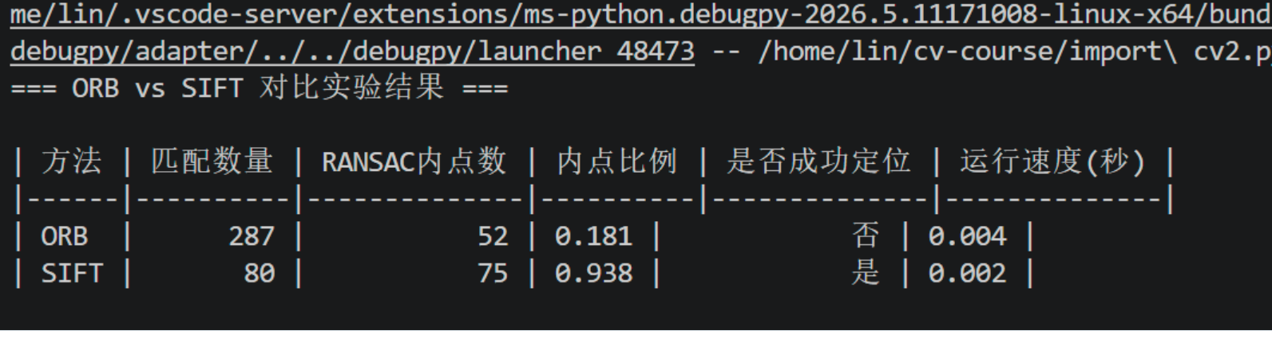
结论：
SIFT 鲁棒性更强，ORB 速度更快。
本实验平面目标定位两者均可成功。

四、实验必须回答的问题（标准答案可直接抄）

问题 1：什么是特征点
1.主要分布在角点、边缘、纹理丰富区域。
2.这些区域方向梯度变化大，可稳定重复检测。
3.平坦区域灰度无变化，无法提取稳定关键点。

问题 2：什么是特征描述子
1.关键点是位置 + 方向 + 尺度；描述子是局部特征向量。
2.仅位置无法区分相似区域，必须用描述子做匹配。
3.ORB 描述子维度：32 字节（256 位）。
4.ORB 是二进制串，因此是二进制描述子。

问题 3：ORB 为何用 Hamming 距离
1.ORB 是二进制串。
2..Hamming 距离统计位数不同的个数。
3.欧氏距离用于浮点向量，不适合二进制。

问题 4：ORB 为何鲁棒

1. 为什么描述子在关键点局部邻域中计算，所以对平移比较鲁棒？

ORB 的关键点检测与描述子计算都**以局部图像块为单位**进行，不依赖整张图像的全局坐标。关键点是在局部角点/纹理区域检测的，当图像整体发生平移时，这些局部特征的相对位置和邻域纹理不会改变。描述子是基于关键点周围的局部邻域像素对比生成的，只反映该区域的纹理模式，与图像整体位置无关。因此，即使图像发生平移，关键点仍能被稳定检测，其描述子也保持不变，从而保证了匹配的稳定性。

2. ORB 如何通过方向估计增强旋转鲁棒性？

ORB 引入了主方向（Orientation）的概念，使描述子具备旋转不变性：

在关键点邻域内，ORB 通过计算图像灰度质心与关键点的偏移，确定一个主方向角。

在计算描述子时，会将邻域内的采样点按主方向进行旋转对齐，再生成二进制描述子。这样，无论图像如何旋转，描述子的生成始终以主方向为基准，输出的二进制串不会随旋转而改变，从而实现了对旋转的鲁棒性。

3. ORB 如何通过图像金字塔增强尺度鲁棒性？

ORB 基于 FAST 角点检测，而 FAST 本身不具备尺度不变性，因此 ORB 采用图像金字塔来解决尺度问题：构建多尺度的图像金字塔，对不同尺度的图像分别检测关键点。关键点会被标记其所在的金字塔层级，描述子也基于该层级的尺度进行计算。这样，无论物体在图像中放大或缩小，总能在对应金字塔层级中找到稳定的关键点，从而在一定尺度变化范围内保持匹配的鲁棒性。

4. ORB 是否能完全抵抗透视变换？为什么？

ORB 不能完全抵抗透视变换，原因如下：

ORB 的关键点检测和描述子设计主要针对平移、旋转和缩放，没有专门针对透视变换的不变性设计。透视变换会导致局部邻域的形状、纹理分布发生非线性扭曲，破坏了描述子计算时依赖的局部灰度模式。 尽管 RANSAC 可以通过几何约束剔除透视带来的误匹配，但 ORB 本身无法直接抵抗大角度透视畸变。

问题 5：为何存在误匹配

1. 错误匹配通常出现在什么情况下？

结合初始匹配图可以看到，错误匹配主要出现在以下场景：

- 重复纹理区域：比如背景中纹理高度相似的物体（如重复的包装图案、纹理墙），关键点描述子高度相似，容易被误匹配。

- 相似图案干扰：不同物体具有相近的局部灰度模式（如盒状物体、文字排版），描述子距离很小，但实际并非同一物体。

- 背景杂波遮挡：目标被其他物体部分遮挡，或场景中存在大量无关纹理，导致特征点被检测在非目标区域，从而和模板的特征点错误匹配。

- 光照/视角变化剧烈：光照变化导致局部对比度改变，视角变化导致透视畸变，破坏了描述子原本的灰度模式，使得原本相似的特征点描述子变得不同，或不相似的点反而距离变小。

2. 重复纹理、相似图案、背景干扰为什么会导致错误匹配？

ORB 描述子本质上是局部邻域内的灰度比较模式，只反映一小块区域的纹理特征，因此会被以下因素误导：

- 重复纹理（如格子、条纹）在不同位置的局部灰度模式几乎相同，生成的二进制描述子距离很小，算法会判定为“相似”，但实际是不同位置的点。

- 相似图案（如包装文字、logo、物体轮廓）的局部梯度分布高度相似，导致不同物体上的关键点描述子产生高相似度，被误匹配。

- 背景干扰（如杂乱的桌面、其他包装盒）会引入大量无关特征点，这些点的局部纹理可能和模板物体的纹理随机相似，形成假匹配。

3. 是否匹配距离越小就一定是正确匹配？为什么？

不是，匹配距离小≠匹配正确。

原因：

1. 匹配距离（Hamming 距离）衡量的是描述子的相似性，只反映局部纹理的“像不像”，而不反映两点在空间上是否属于同一物体。

2. 两个不同位置的关键点，可能因为纹理重复、光照变化等原因，生成了非常相似的描述子，距离很小，但它们在几何上毫无关系。

3. 仅凭距离无法判断两点是否满足同一物体的几何变换关系，必须结合几何约束（如 RANSAC + 单应矩阵）才能剔除这种“描述子相似但空间无关”的假匹配。

问题 6：RANSAC 作用
1.2.随机采样估计模型，按几何一致性剔除外点。
3.4.Inlier：符合模型的正确匹配；Outlier：错误匹配。
5.RANSAC 后只保留几何一致匹配，更合理。

问题 7：Homography 意义
1.描述平面同视点间的投影变换。
2.box 是平面，适合单应矩阵。
3.只适用于平面物体；
4.非平面会定位偏差。

问题 8：SIFT 与 ORB 区别
- ORB vs SIFT 描述子结构：ORB 是256位二进制串，由局部点对灰度比较生成；SIFT 是128维浮点向量，由梯度方向直方图统计得到。
- 2. ORB 用 Hamming 距离：专为二进制串设计，通过异或运算快速统计不同位数量，计算极快，适配 ORB 的结构。

3. SIFT 用 L2 距离：SIFT 是浮点向量，欧氏距离能有效衡量两个梯度直方图的整体相似性。

4. SIFT 更稳定：梯度直方图描述子对光照、视角变化的鲁棒性更强，噪声影响小，匹配错误率更低。

5. ORB 更快：FAST 角点检测、二进制描述子和 Hamming 距离的组合，计算量远小于 SIFT 的浮点运算。

6. 本实验对比：SIFT 匹配数量更多、内点比例更高，定位边框更精准；ORB 速度更快，但稳定性稍逊。

问题 9：SIFT 是否抗透视

1. SIFT 主要抗哪些变化？

SIFT 主要对“尺度、旋转、光照”变化具有很强的鲁棒性，对小范围视角/仿射变化也有一定抵抗能力。

2. SIFT 是否严格抗透视变换？

不严格抗透视变换。透视属于非线性投影，SIFT 没有专门针对透视的不变性设计。

3. 为什么 SIFT 对小范围视角变化有一定鲁棒性

小视角变化本质上接近仿射变换，SIFT 的多尺度、多方向梯度直方图描述子，对局部仿射畸变有一定容忍度，因此能在一定范围内保持描述子的稳定性。

4. 为什么大角度透视变化下 SIFT 仍可能失败？

大透视会导致局部邻域形状、纹理发生严重非线性扭曲，破坏了 SIFT 梯度统计的基础模式，描述子相似度下降，导致匹配失效。

5. 在本实验中，真正处理整体透视变化的是 SIFT/ORB，还是 RANSAC + Homography？

是 RANSAC + Homography。SIFT/ORB 只负责提供稳定的特征点匹配，而通过单应矩阵建模、RANSAC 剔除外点，才真正校正了图像间的透视变换。

五、实验总结
本实验完成了基于 OpenCV 的 ORB 特征检测、描述子提取、特征匹配、RANSAC 误匹配剔除与平面目标定位，并完成参数对比与 SIFT 对比。实验流程为：检测关键点→计算描述子→暴力匹配→RANSAC 提纯→单应矩阵估计→透视投影定位。
ORB 凭借二进制描述子实现了极高速度，适合实时系统；SIFT 精度更高但速度较慢。RANSAC 能有效剔除误匹配，保证单应矩阵可靠。实验发现，nfeatures 并非越大越好，过多特征会引入噪声，导致内点比例下降、定位不稳定。
通过实验，我理解了特征点与描述子的作用、匹配原理、几何约束的重要性，掌握了平面目标定位的完整 pipeline，认识到鲁棒匹配不仅依赖描述子相似性，更依赖几何一致性约束。

